ЗАО «Степ Пазл»
142105, Московская область, город Подольск, улица Большая Серпуховская, дом 63 А,
тел/факс (495) 660-3773, (495) 647-0897, www.StepPuzzle.ru, е-mail:rl@steppuzzle.ru

Наша компания предлагает на заказ ПАЗЛЫ по Вашему дизайну, с Вашим логотипом для рекламной поддержки, в качестве подарка за покупку, корпоративных сувениров и т.д.
Мы готовы сотрудничать по изготовлению упаковки по размерам Заказчика, по вырубке, кашированию, предоставить типографские услуги, а также услуги дизайнера, художника, верстальщика и т. д.
Вы заключаете договор на прямую с производителем, то есть c непосредственным исполнителем Вашего заказа, что включает в себя надежность исполнения заказа, его низкую стоимость, высокую оперативность и строгое соблюдения сроков выполнения.

ПАЗЛЫ БЕЗ УПАКОВКИ

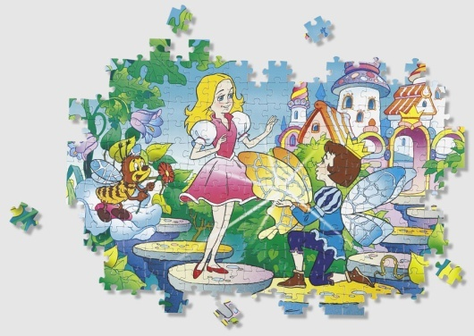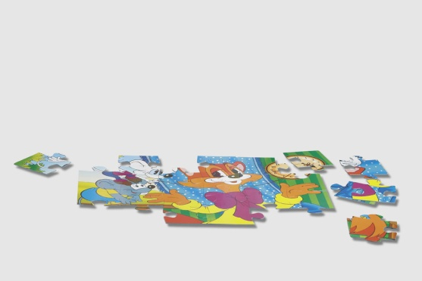

Плоские или мини-пазлы являются необычным рекламоносителем-подарком и используются как вложения в письма, в журналы, в упаковку с продуктами, как подарок за покупку или как наглядная реклама.

Отличительная особенность перед другими пазлами:
- бюджетный вариант (дешево и доступно);
- сжатые сроки исполнения заказа;
- высокая заинтригованность получателя и, как следствие, длительное визуальное воздействие на него данным рекламируемым продуктом.
Как упаковку для мини-пазлов предлагаем бумажный и целлофановый конверт, пакет с защелкой.

ПАЗЛЫ В МЯГКОЙ УПАКОВКЕ

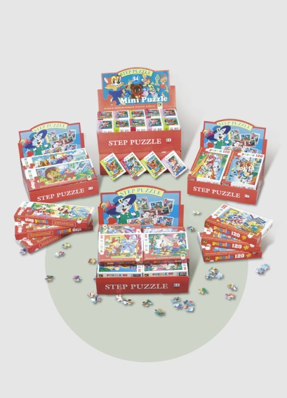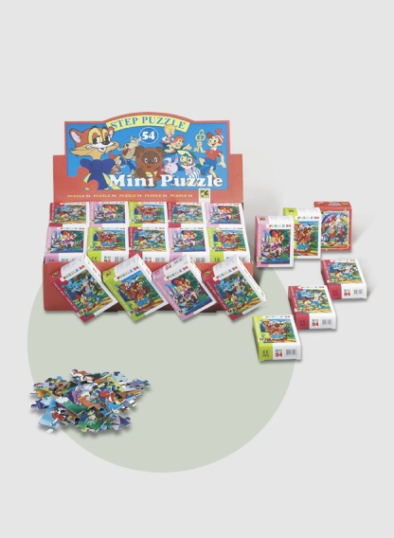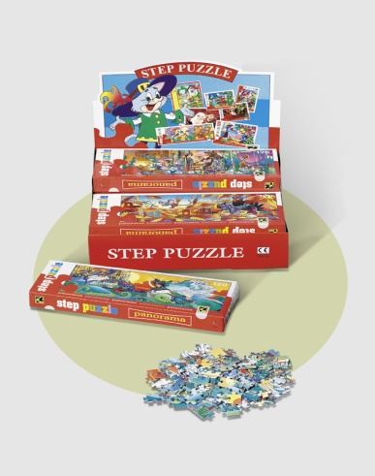
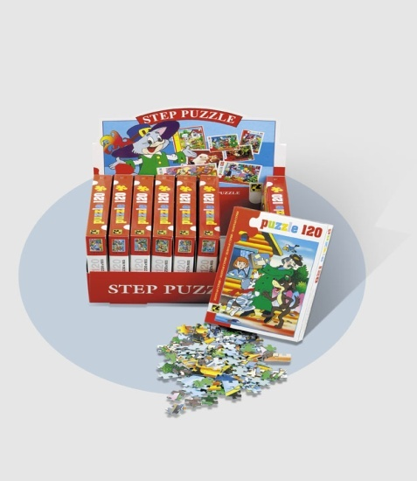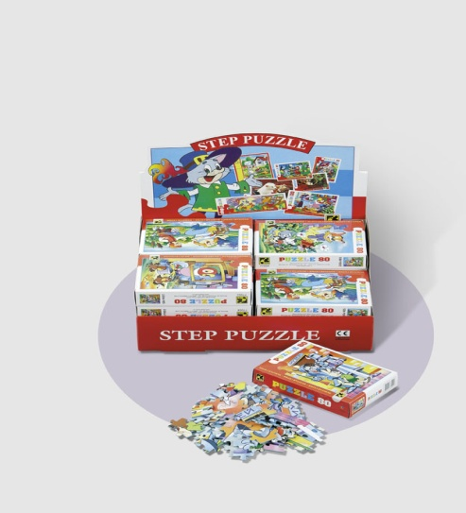

Небольшие пазлы используются как рекламные сувениры, в качестве подарка за покупку; вполне могут полноценно заменить рекламные листовки, буклеты и т.п.

Особенности:
- нанесение рекламной информации не только на картинке пазлов, но и на упаковке,

- невысокая цена,
- высокая узнаваемость предлагаемой информации.

ПАЗЛЫ В ЖЕСТКИХ КОРОБКАХ

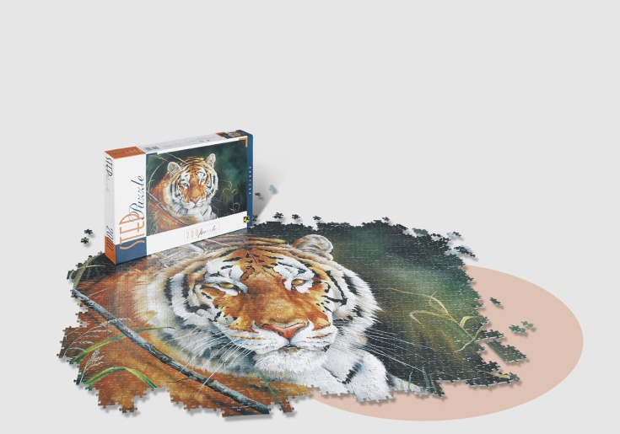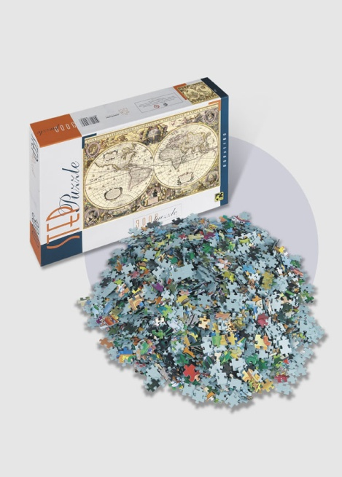

Данные пазлы используются как корпоративные сувениры, как предмет рекламных конкурсов, как подарки для потенциальных клиентов и т.д.

Особенности:
- используется обширное рекламное изображение.

Cроки изготовления – до месяца.

Нами приветствуются постоянные ежемесячные заказы. Мы готовы идти навстречу Вашим пожеланиям и по срокам исполнения заказа, по изменению конфигурации элементов, их количества в прежних форматах, в нанесениях насечек между элементами пазлов и т.д.

